Übersicht | X-oil | Menü | Glossar | Themen | Update

xfb008 - Bearbeiten der offenen Posten

Allgemein
Der Menüpunkt 7 Bearbeiten offener Posten im Modul X-op ermöglicht die Neuanlage und das Bearbeiten von OPs im X-oil. Die OP Anzeige befindet sich im Telefonverkauf pro Kunde unter F2-F2. Die Anzeige hier lässt die Suche nach Kundennummer und Rechnungsnummer zu.

Suche
Die Anzeige ermöglicht die Suche nach Kundennummer und Rechnungsnummer. Sind beide Felder nicht ausgefüllt werden alle offenen Posten der aktuellen Firma angezeigt. Die Suche nach Kundennummer ist absolut. Bei der Rechnungsnummer wird von links nach rechts gesucht. Wird zum Beispiel nach der Nummer „722“ gesucht, zeigt das Programm alle Rechnungen an, welche mit 722 beginnen.
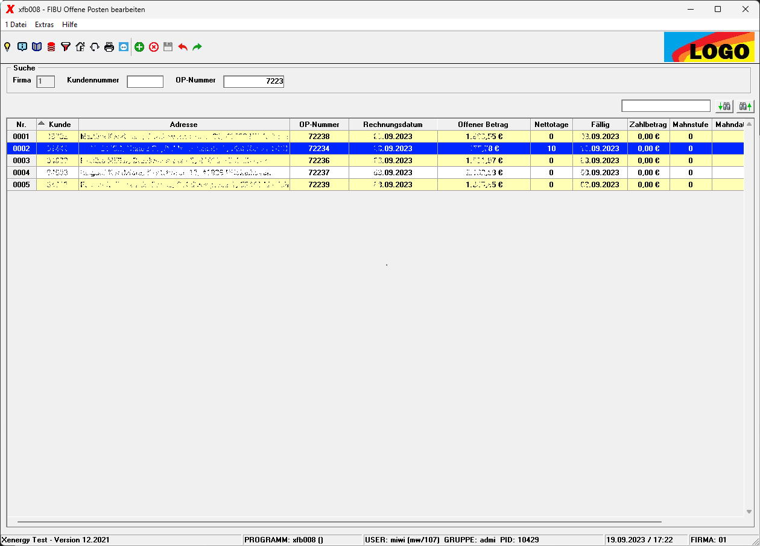
Durch Doppelklick oder Enter wird die Bearbeitungsmaske des OPs aufgerufen. Über Kontextmenü (rechte Maustaste) stehen ihnen folgenden Funktionen zur Verfügung:
Menüpunkt | Funktion
OP Ändern F6 | Bearbeiten des OPs
OP Löschen F7 | Ausgewählten OP löschen
Neue OP anlegen F2 | Neuanlage eines offenen Posten
Spalten Reset | Setzen die Spaltenbreite der Tabelle auf Defaultwerte zurück
Excelausgabe F11 | Gibt die aktuelle Anzeige nach Excel aus
Alle Spalten der Tabelle lassen sich Sortieren und über das Suchfeld rechts oben durchsuchen.

Neuanlage
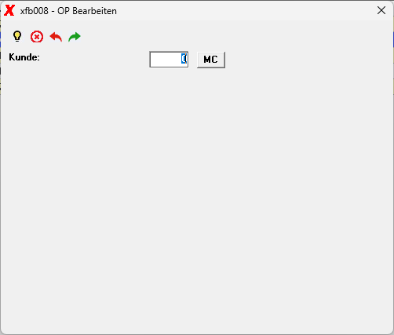
Für die Neuanlage eines OPs wird zu erst die Kundennummer abgefragt. Über den Button MC kann der Kunde auch über den Matchcode ausgesucht werden. Nach der Auswahl der Kundennummer füllt sich die Bearbeitungsmaske.
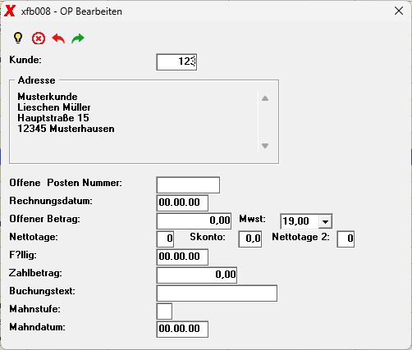
Feld | Pflichtangabe | Beschreibung
Offene Posten Nummer | Ja | Rechnungsnummer des OPs
Rechnungsdatum | Ja | Buchungsdatum der Rechnung
Offener Betrag, Mwst | Nein | Noch zu zahlender Betrag der Rechnung nach MWST
Nettotage, Skonto, Nettotage 2 | Nein | Zieltage der Rechnung, evtl. Skonto und zweite Nettotage
Fällig | Nein | Fälligkeitsdatum
Buchungstext | Nein | Text der Buchung
Mahnstufe | Nein | Mahnstufe der Rechnung 0-2, Wird als Selektionskriterium fürs Mahnprogramm verwendet
Mahndatum | Nein | letztes Mahndatum

Bearbeiten
Mit Doppelklick oder F6 lässt sich ein bestehender OP aus der Liste Bearbeiten. Alle Felder außer Kundennummer und OP Nummer können bearbeitet werden. 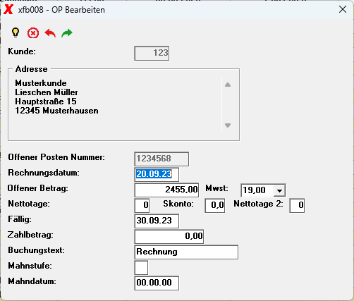
Feld | Pflichtangabe | Beschreibung
Offene Posten Nummer | Gesetzt | Rechnungsnummer des OPs
Rechnungsdatum | Ja | Buchungsdatum der Rechnung
Offender Betrag, Mwst | Nein | noch zu zahlender Betrag der Rechnung nach MWST
Nettotage, Skonto, Nettotage 2 | Nein | Zieltage der Rechnung, evtl. Skonto und zweite Nettotage
Fällig | Nein | Fälligkeitsdatum
Buchungstext | Nein | Text der Buchung
Mahnstufe | Nein | Mahnstufe der Rechnung 0-2, Wird als Selektionskriterium fürs Mahnprogramm verwendet
Mahndatum | Nein | letztes Mahndatum

Löschen
Ein OP kann über die Bearbeitungsmaske oder über die Tabellenanzeige über das Kontextmenü OP Löschen F7 gelöscht werden.

Übersicht | X-oil | Menü | Glossar | Themen | Update

